**《分数的意义和性质（七）》学习指南**

**学习目标：**

1. 通过分数墙进一步理解分数的基本性质，加深对分数意义的理解，并能够灵活应用分数的基本性质解决简单的实际问题。
2. 在找一找、想一想、交流讨论等活动中，发展推理能力，丰富解决问题的策略，提高解决简单实际问题的能力。
3. 激发学习数学的兴趣，养成自觉反思、不断总结经验的习惯。感受数学在生活中的实际应用。

**学习任务单：**

**【课前准备】**

笔、学习指南

**【课上活动】**

活动一：在学习单的分数墙上用涂色的方式表示出相等的分数，再把你找到的相等的分数记录下来。

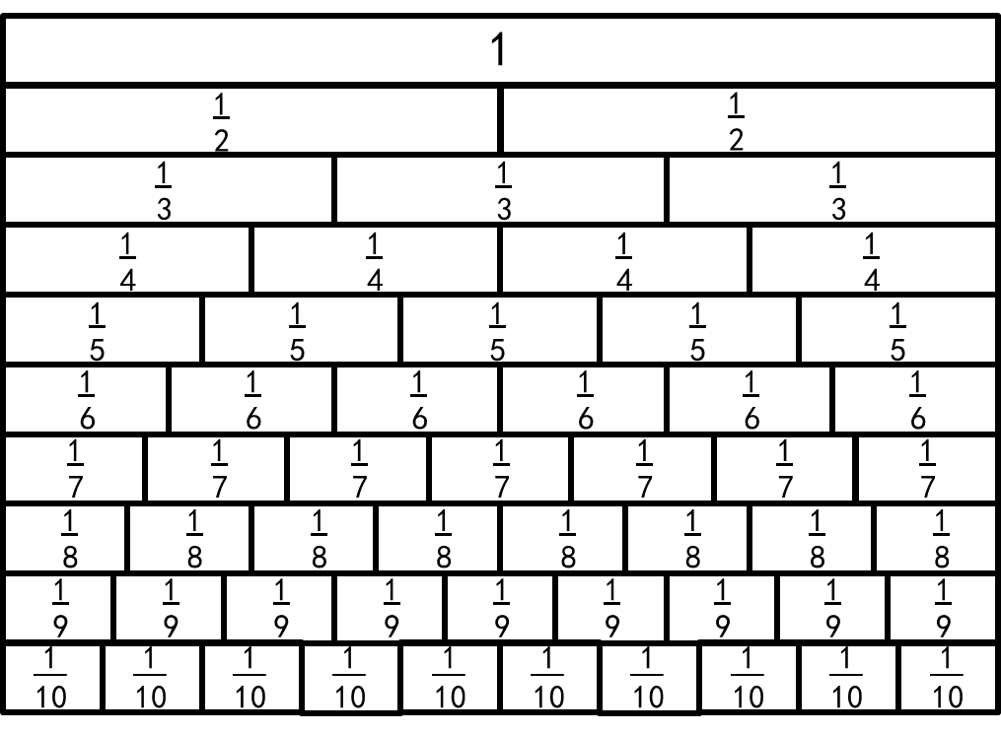

我在分数墙上找到的相等分数是：

活动二：解决问题

（1）我们班 $\frac{2}{5}$ 的同学参加了舞蹈小组， $\frac{4}{10}$ 的同学参加了书法小组，哪个小组的人数多？

（2）

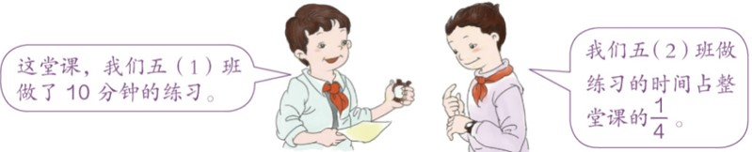

如果一堂课40分钟，哪个班做练习用的时间长？

（3）

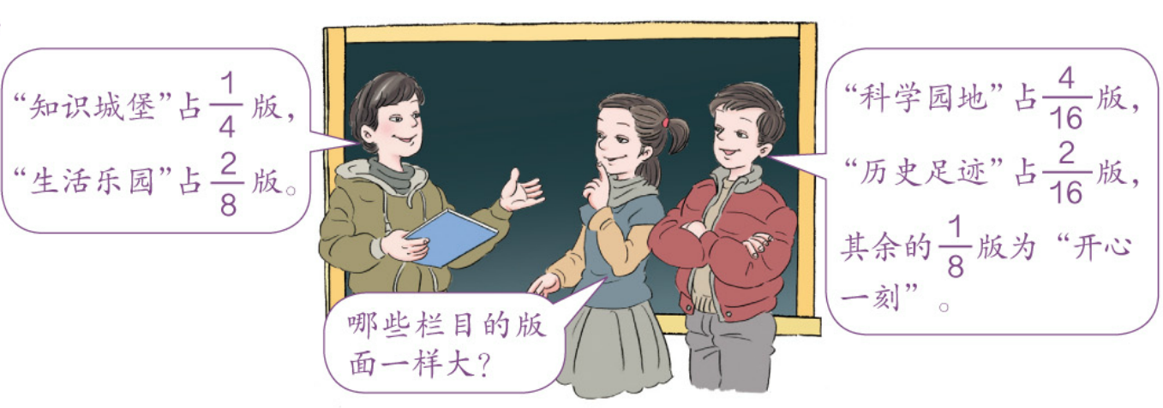

活动三：一个分数的分母不变，分子乘3，这个分数的大小有什么变化？如果分子不变，分母除以5呢？

**【课后小结】**

通过今天的学习，能回忆一下你是如何学习的吗？有哪些收获？还有什么想研究的问题？

**【课后作业】**

1. 数学书第59页9题

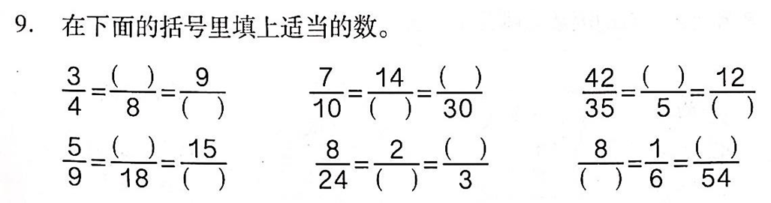

1. 数学书第59页12题

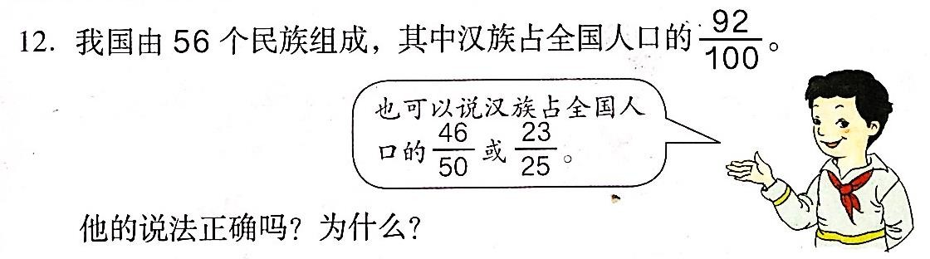

**【参考答案】**

1．数学书第59页第9题。

$\frac{3}{4}$ ＝ $\frac{（ 6 ）}{8}$ ＝ $\frac{9}{（ 12 ）}$ $\frac{7}{10}$ ＝ $\frac{14}{（ 20 ）}$ ＝ $\frac{（ 21 ）}{30}$ $\frac{42}{35}$ ＝ $\frac{（6 ）}{5}$ ＝ $\frac{12}{（ 10 ）}$

$\frac{5}{9}$ ＝ $\frac{（ 10 ）}{18}$ ＝ $\frac{15}{（ 27 ）}$ $\frac{8}{24}$ ＝ $\frac{2}{（ 6 ）}$ ＝ $\frac{（ 1 ）}{3}$ $\frac{8}{（48）}$ ＝ $\frac{1}{6}$ ＝ $\frac{（ 9 ）}{54}$

2．数学书第59页第12题。

他的说法正确。因为 $\frac{92}{100}$ = $\frac{46}{50}$ = $\frac{23}{25}$。